Государственное Бюджетное Образовательное учреждение

среднеобразовательная школа №401

**Проект «Волшебница вода».**

Подготовила воспитатель ГПД: Баранова Н.В.

**Длительность проекта:** краткосрочный.

**Вид проекта:** познавательно – исследовательский, творческий.

**Актуальность проекта.**

Нет на земле вещества более важного для жизнедеятельности растений, животных, человека. От воды зависит очень многое в нашей жизни. Вода восстанавливается и очищается за счет круговорота в природе. Из-за небрежного отношения человека к водным ресурсам на Земле происходят большие изменения вредные для здоровья человека, приводящие к гибели животных и растений.

**Цель проекта.**

Расширение и углубление представлений учеников о воде, её свойствах, состояниях. Воспитание бережного отношения к воде.

**Гипотеза.** Гипотеза: « Вода уникальна и незаменима».

**Задачи проекта.**

* расширить представление детей о свойствах и состояниях воды;
* узнать об использовании человеком в его жизни разных состояний воды;
* собрать информацию о круговороте воды в природе;
* развивать любознательность, наблюдательность, логическое мышление, активизировать и обобщать речь детей;
* приобретение навыков самостоятельной познавательной деятельности, умению работать в группах;
* освоение умения работать с дополнительной литературой;
* учить обрабатывать, обобщать информацию, полученную в ходе исследования.

**Работа индивидуальная и в группе:** «Исследователи».

**Продукт проекта.**

Презентация, сообщения и рисунки, оставление таблицы свойств воды.

**Содержание проекта.**

**Как путешествует вода?**

**Три состояния воды.**

Вода – чудесный дар природный,  
Живой, текучий и свободный.  
Картины нашей жизни красит  
В своих трех важных ипостасях:  
То ручейком, то речкой вьется,  
То из стакана наземь льется.  
То застывает тонкой льдинкой,  
Красиво названной снежинкой,  
То обретает легкость пара,  
Была – и вдруг ее не стало.

Вода – единственное вещество на Земле, которое существует в природе во всех трёх агрегатных состояниях: жидком (вода), твёрдом (лед) и газообразном (пар).

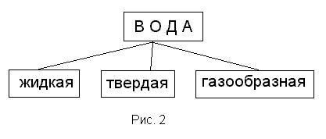

В домашних условиях можно увидеть воду в виде жидкости (из крана), в виде пара (варим еду – пар), в твердом виде (в холодильнике).

Загадки о состоянии воды:

- Шумит он в поле и саду,

 А в дом не попадет.

 И никуда я не иду,

 Покуда он идет.            (Дождь – жидкое состояние воды)

- Не снег и не лед,

 А серебром деревья уберет.           (Иней – твёрдое состояние воды)

-Растет она вниз головою,

 Не летом растет, а зимою.

 Но солнце ее припечет –

 Заплачет она и умрет.         (Сосулька – твёрдое состояние воды)

- Над рекой и над долиной

 Повисла белая холстина.        (Туман – газообразное состояние воды)

-Утром бусы засверкали,

 Всю траву собой заткали.

 А пошли искать их днем,

 Ищем, ищем – не найдем.        (Роса – жидкое состояние воды)

- Ледяной горох

Поскакал на порог.

Если землю покрыл –

Урожай погубил.            (Град – твёрдое состояние воды)

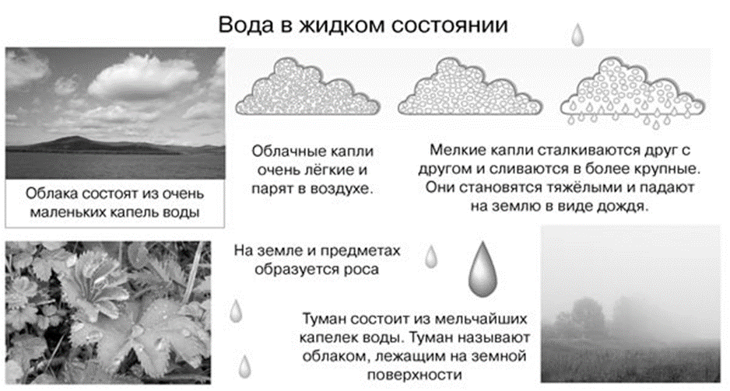

Жидкое состояние.

Реки, моря, океаны, озера, пруды, ручьи, родники, дождь

Твердое состояние.

Лед, снег, град, сосульки, иней, мороз на окнах.

Газообразное состояние.

Облака, туман.

Вода может переходить из одного состояния в другое. Превращения воды происходят при изменении температуры воды.

Превращение воды из твёрдого состояния в жидкое – это процесс таяния.

Превращение воды из жидкого состояния в твердое – это процесс замерзания.

Превращение воды из жидкого состояния в газообразное – это процесс испарения.

Превращение воды из газообразного состояния в жидкое – это процесс конденсации.

Вода может перейти из жидкого состояния в парообразное, если ее нагреть до температуры 100°С.

Опыт №1. Ставим чайник, наполненный водой, на огонь, наблюдаем и видим пар.  
  
Вывод:Вода при нагревании до 1000С (кипит) испаряется.

Вода может перейти из жидкого состояния в твердое, если ее охладить. Замерзает вода при температуре ниже 0°С.

Опыт №2. Посуду, наполненную водой, ставим в морозильную камеру. Через некоторое время обнаруживаем в посуде лёд.  
  
Вывод:Вода при охлаждении замерзает.

Вода может перейти из твердого состояния в жидкое, если ее нагреть. (Лед и снег тают в тепле).

Вода может перейти из твердого состояния в газообразное (пар). (Зимой мама сушит бельё на балконе. Оно сразу замерзает, т. е. жидкая вода становится льдом, но все – таки оно высыхает (почти), следовательно, твердая вода может переходить в пар.)

Пар может снова стать жидкостью или перейти в твердое состояние, если его охладить. (Облака, капли в ванной на потолке, град).

Кроссворд.

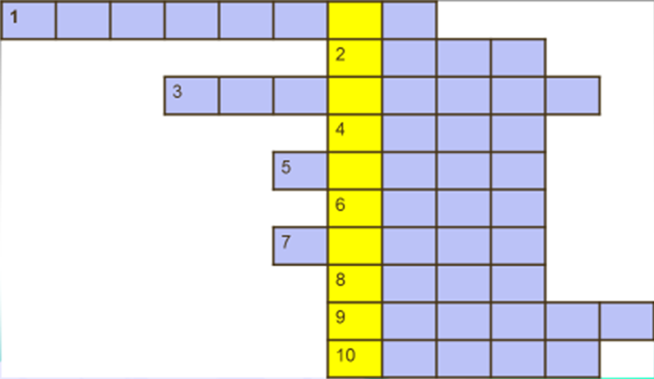

1. Покружилась звездочка

В воздухе немножко,

Села и растаяла

На моей ладошке. (Снежинка)

1. Ночь спит на земле,

А утром убегает. (Роса)

1. Растет она вниз головой

Растет не летом, а зимой.

Но солнце ее припечет –

Она заплачет и умрет. (Сосулька)

1. Рассыпался горох

На семьдесят дорог

Никто не подберет. (Град)

1. Старик – шутник:

На улице стоять не велит,

За нос домой тянет. (Мороз)

1. Я и льдинка голубая,

Я и капля дождевая,

Я снежинка вырезная,

Я по травке разлитая.

Кто же я? (Вода)

1. Не пешеход, а идет.

Мокнут люди у ворот.

Ловит дворник его в кадку

Очень трудная загадка. (Дождь)

1. Чуть дрожит на ветерке

Лента на просторе,

Узкий кончик в роднике,

А широкий в море. (Река)

1. Без крыльев летит,

Без ног бежит,

Без паруса плывет. (Облако)

1. Седой дедушка у ворот

Всем глаза заволок. (Туман)

По вертикали (желтого цвета клетки) ответ – круговорот.

**Использование человеком воды в разных состояниях.**

Способность воды изменять своё состояние, люди используют в своей жизни.

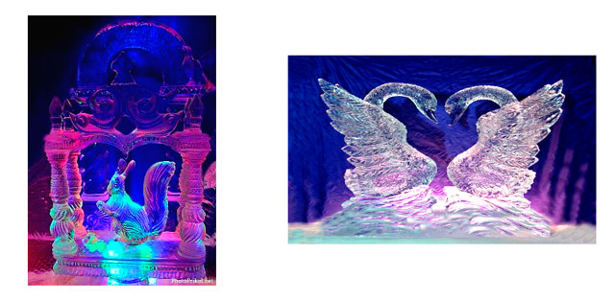

Эти скульптуры выточены изо льда. А чтобы они стали прозрачными, ледяную поверхность скульптур расплавляют.

Лёд – прекрасное средство для закаливания, омоложения, лечения многих заболеваний.

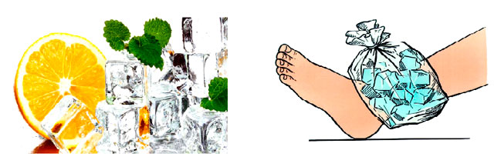

Лёд используют для заморозки продуктов. Замороженные продукты могут долго храниться.

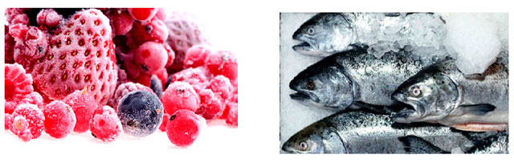

В медицине используют паровые ванны, ингаляции, сауны.

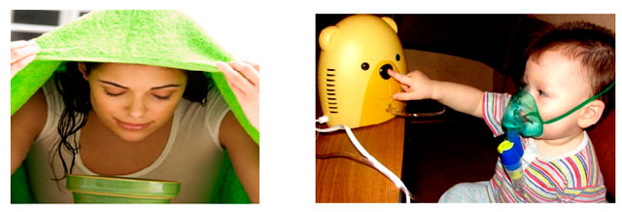

Приготовленные на пару блюда вкусны и полезны.

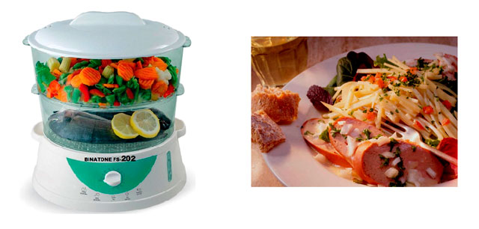

**Свойства воды.**

Много чудес создала волшебница - природа. И, пожалуй, самое удивительное из них — вода. Ежедневно сотни миллионов людей встречаются с этим простейшим по химическому составу веществом, совсем не задумываясь о его поразительных свойствах.

Свойство – это качество, признак, составляющий отличительную особенность чего-нибудь (толковый словарь).

При помощи опытов мы попробуем исследовать свойства воды.

Исследователи – это учёные, которые проводят эксперименты и опыты для изучения разных веществ и объектов природы.

*Опыт № 1.* Что произойдет с водой, если капнуть ее на стекло? Она растечется. Вода не держит форму. Если перелить воду из банки в стакан, то она примет форму стакана.

Вывод: Вода не имеет формы и приобретает форму того сосуда, в который она наливается.

*Опыт № 2.*  Воду можно перелить из одного стакана в другой.

Вывод: Вода обладает текучестью.

*Опыт № 3.* Возьмем два стакана – с молоком, с водой и ложку. Если опустить ложку в стакан с молоком, то ее не видно (молоко белое). Если опустить ложку в стакан с водой, то мы ее видим со всех сторон. Если посмотреть на стакан с водой, то мы увидим, что вода не имеет цвета.

Вывод: Вода прозрачная, вода бесцветная.

*Опыт № 4.* Берем сахар, соль. Сахар и соль по ложке кладем в стаканы с водой, перемешиваем. Сахар и соль растаяли, вода их растворила.

Вывод: Вода – растворитель. Она растворила полностью соль и сахар и осталась прозрачной. Но не все вещества растворяются в воде.

*Опыт № 5*. Если мы понюхаем простую воду, то она ничем не пахнет. Если попробовать воду, то у нее нет вкуса.

Вывод: Вода без запаха и без вкуса.

*Опыт № 6*. Очистить воду от некоторых примесей можно с помощьюфильтра. Сделаем воронку из бумаги (фильтр) и будем наливать через нее воду в стакан. (Фильтр – устройство для очищения жидкости).

Вывод: Не растворившиеся вещества остаются на фильтре, а вода проходит через него.

*Опыт № 7.* Колбу с трубкой, с подкрашенной водой, опустить в горячую воду. Вода поднялась. Ту же колбу поставить в тарелку со льдом. Вода в трубке опустилась.

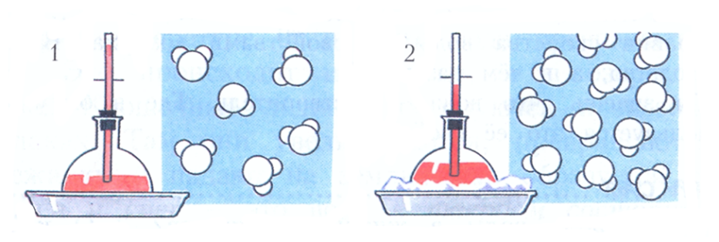

Вывод: Вода при охлаждении сжимается, а при нагревании расширяется.

Таблица свойств воды.

|  |  |  |
| --- | --- | --- |
| **№ п/п** | Параметры | Свойства |
| 1.  2.  3.  4.  5.  6.  7.  8. | Состояние  Вкус  Прозрачность  Цвет  Запах  Форма  Растворяет ли вещества?  Что происходит  – при нагревании  – при охлаждении | жидкое, текуча  без вкуса  прозрачна  без цвета  без запаха  не имеет  растворитель    расширяется  сжимается |

**Круговорот воды.**

Круговорот воды в природе является основой существования жизни на Земле. Круговорот воды происходит постоянно. Солнце сделало наши водоемы неиссякаемыми. Вода под действием солнца испаряется с поверхности озер, рек, морей, океанов. Вода испаряется и с поверхности растений (процесс транспирации). Пары воды переносятся воздушными потоками, охлаждаясь, конденсируются в облака и выпадают в виде дождя и снега. Так вода вновь попадает в водоемы.

Вода на Земле постоянно меняет своё состояние. Движение обеспечивается четырьмя процессами: испарением, конденсацией, выпадением осадков и стоком вод. Выпавшие осадки частично снова испаряются и конденсируются, частично пополняют водоемы (или создают новые), а частично уходят под землю, образуя грунтовые воды.

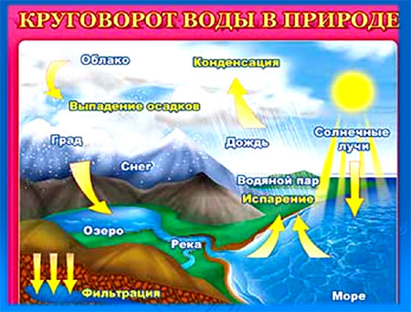

**Вывод:** В итоге проекта подтвердилась наша гипотеза: «Вода уникальна и незаменима». Вода – чудесный минерал. Она путешествует в природе. Вода восстанавливается и очищается за счет круговорота в природе. Она одновременно может находиться в трех состояниях и переходить из одного в другое. Вода – это жизнь, бесценное богатство.

Работа в группе над решением общей проблемы формировала личность учащегося, способную осуществлять коллективное целеполагание и планирование, сотрудничество между участниками группы. Эта проектная работа расширила представления о воде, ее значении и необходимости ее беречь; способствовала развитию познавательных навыков учащихся; умений ориентироваться в информационном пространстве. Работа над этим проектом помогла решить много задач, которые ведут к формированию метапредметных универсальных учебных действий.